B&R na Drinktec 2013 w Monachium
Perfekcyjne rozwiązania automatyzacji dla przemysłu rozlewniczego i płynnych pokarmów.
drinktec w Monachium jest jedną z najważniejszych imprez targowych na świecie dla przemysłu rozlewniczego i płynnych pokarmów. Targi te organizowane są co 4 lata i właśnie w tym roku odbędą się w dniach 16-20 września 2013. Będąc blisko rynku i przemysłu, B&R zaprezentuje tu pełną gamę rozwiązań dla tej branży – szczególnie w obszarze procesów produkcji. Stoisko B&R znajduje się hali A6/ stoisko 540.
B&R jest wiodącym dostawcą napędów, HMI oraz sterowania do maszyn rozlewniczych i posiada bogate portfolio rozwiązań dla każdego zadania na wszystkich etapach produkcji i pakowania. Bez względu na rodzaj płynu czy technologii pakowania, rozwiązania B&R spełniają konkretne wymagania rynku, takie jak chociażby higieniczne wykonanie, dzięki któremu skraca się czas i wysiłek potrzebny na czyszczenie urządzeń. B&R oferuje uniwersalne, skalowalne rozwiązania stworzone z wytrzymałej stali nierdzewnej takie jak komputery przemysłowe, panele operatorskie, klawiatury, serwonapędy ze stopniem ochrony IP do poziomu 69K.
Zobacz na s na kanale YouTube
- B&R automation solutions for the packaging industry
Wiedza mechatroniczna
Wydmuchiwarka, napełniarka, zakręciarka czy etykieciarka muszą osiągnąć maksymalny uzysk i być nadzwyczajnie elastyczne. Zarówno jedno jak i drugie jest możliwe do zrealizowania dzięki modułowej budowie komponentów sterowania i napędu zainstalowanych bezpośrednio na szynie lub nawet na elementach wirujących. B&R połączyła maksymalną wydajność, optymalną elastyczność i prawdziwą otwartość w serwonapędach ACOPOSmotor ze stopniem ochrony IP65 zintegrowanych z silnikiem, a także w modułach wej/wyj X67 montowanych bezpośrednio na szynie i w bezpiecznych modułach wej/wyj.
Szybki transfer danych w czasie rzeczywistym poprzez złącza obrotowe z certyfikowanym bezpieczeństwem.
Szybkie protokoły komunikacji oparte o sieć Ethernet, POWERLINK oraz openSAFETY umożliwiają niezwykle szybki, certyfikowany i bezpieczny transfer danych, nawet poprzez złącza obrotowe z redundancją linii oraz stacji nadrzędnej.
Efektywność energetyczna
Część ekspozycji B&R koncentruje się na możliwościach systemu B&R w zakresie sterowania procesami za pomocą systemu DCS APROL. To rozwiązanie zapewnia dodatkową stabilność systemu, dostępność i efektywność, zwłaszcza w połączeniu z technologiami B&R do monitorowania stanu maszyny i energii. Efektywność energetyczną można zwiększyć jeszcze poprzez korzystanie z techniki napędowej ACOPOSmicro i silników liniowych LinMot®.
Krótki czas wprowadzenia na rynek
Jeszcze jeden ważny punkt prezentacji B&R na targach drinktec to Automation Studio 4, najnowsza generacja narzędzia inżynierskiego. Dzięki temu oprogramowaniu, projektant maszyny w prosty i szybki sposób może wprowadzić do aplikacji każdy aspekt projektu maszyny, ma do dyspozycji wygodne narzędzie do symulacji w celu weryfikacji wstępnych założeń prototypowych i może optymalizować zużycie energii. Automation Studio oferuje jednolite środowisko dla tworzenia wszystkich aspektów rozwiązania automatyzacji: od sterowania, napędy i bezpieczeństwo poprzez HMI i wizualizację procesu. Pomocne moduły takie jak biblioteka B&R dla robotyki zapewniają doskonałą integrację modułów pick &place i paletyzujących w maszynach i na liniach produkcyjnych, oferując jednocześnie otwartość i swobodę konfiguracji systemów kinematycznych.

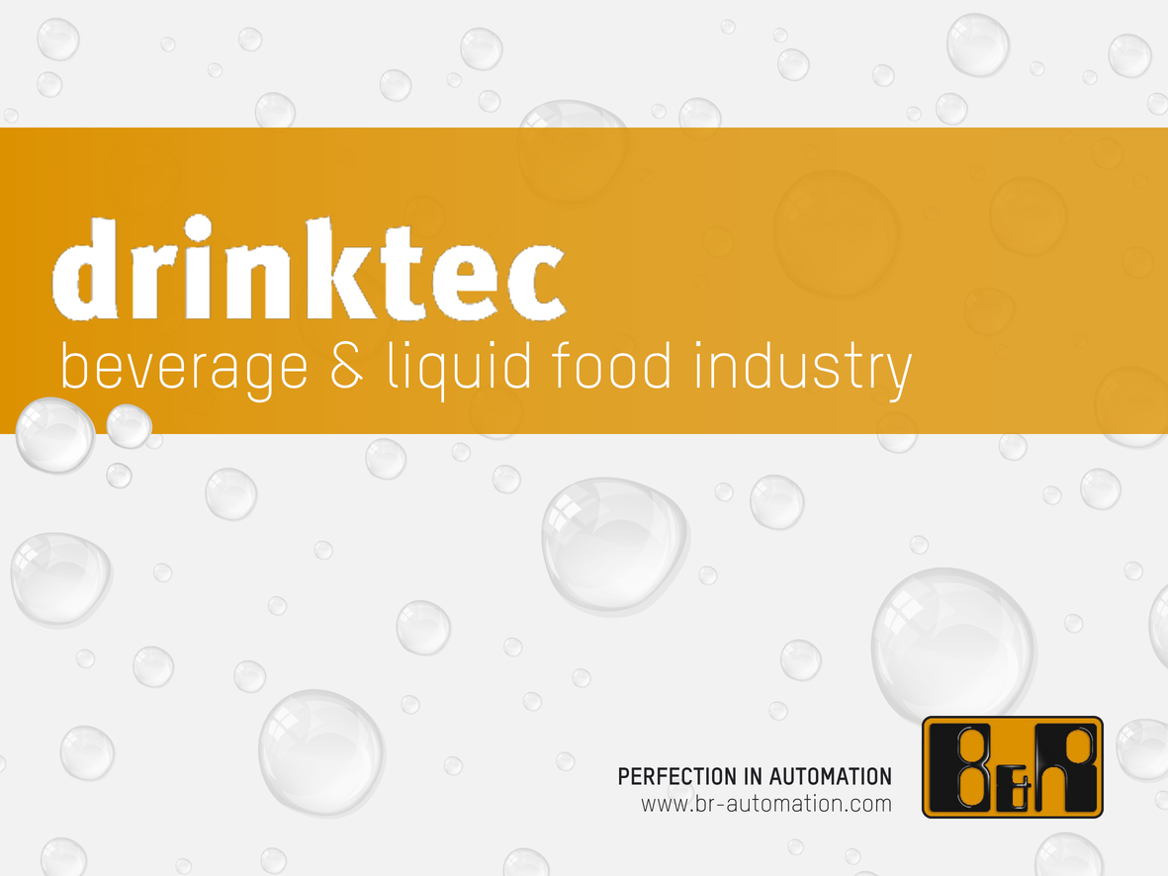
Na targach drinktec 2013 w Monachium, B&R zaprezentuje pełną gamę produktów i rozwiązań dla branży rozlewniczej i płynnych pokarmów.

O firmie B&R
B&R to innowacyjna firma z branży automatyzacji z siedzibą w Austrii i przedstawicielstwami na całym świecie. Od 6 lipca 2017 B&R stała się jednostką biznesową Grupy ABB. Jako globalny lider w automatyce przemysłowej, B&R łączy najnowocześniejsze technologie z kunsztem inżynieryjnym, oferując klientom z praktycznie każdej branży kompleksowe rozwiązania z zakresu automatyki maszyn i automatyki zakładowej, sterowania napędami, interfejsów HMI oraz zintegrowanej technologii bezpieczeństwa. Dzięki standardom komunikacji przemysłowej IoT, takim jak OPC UA, POWERLINK i openSAFETY, a także z wydajnym środowiskiem programistycznym Automation Studio, B&R nieustannie przedefiniowuje przyszłość technologii automatyzacji. Duch innowacyjności, który prowadzi B&R na szczyt przemysłowej automatyzacji, jest wzmacniany zamiłowaniem do upraszczania procesów i wyprzedzania oczekiwań klientów.
Aby uzyskać więcej informacji odwiedź stronę www.br-automation.com

